Alicia Espinoza. Edad: 24 Años
Dirección: Olanchito, Barrio El Centro, frente al parqueo municipal.
Teléfono/Móvil: 97057831
E-mail: yadizelaya09@gmail.com
Licenciada en Microbiología con Orientación Industrial.

DATOS PERSONALES
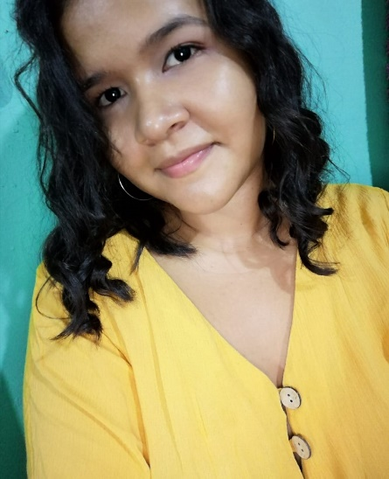
Nombre completo: Alicia Yadira Espinoza Zelaya.
Lugar de nacimiento: Olanchito, Yoro
Fecha de nacimiento: 9 de Agosto de 1996
Identidad 1807-1996-02226
Estado civil: Soltera
Hijos: Ninguno
Teléfono: 97057831
Nombre del padre: Carlos Roberto Espinoza Papp.
Nombre de la madre: Yadira Patricia Zelaya Juárez.
EXPERIENCIA PROFESIONAL
2017 BIMBO, Olanchito, Yoro.
Impulsadora en la Despensa Familiar.

2020 Práctica profesional supervisada. (Pasantías)
Laboratorio Agroindustriales de Centroamérica. San Pedro Sula.
Instituto Hondureño del Café (IHCAFE). San Pedro Sula.
Grupo Camaronero Milcien. Choluteca.

2020 Centro de Investigación de Biorreguladores e Invernadero (AGROCIBI). Choluteca.
Práctica Profesional en el Área de Control de Calidad.

2021 Centro de Investigación de Biorreguladores e Invernadero (AGROCIBI). Choluteca.
Producción en el área de Biorreactores.

FORMACIÓN ACADÉMICA

2003-2008 Educación Primaria
Escuela José Cecilio del Valle.

Título de Básica
2009-2013 Instituto Francisco Javier Mejía.
Bachillerato en Ciencias y Letras.

Título De Media
2014-2021 Universidad Nacional Autónoma de Honduras, Ciudad Universitaria.
Lic. Microbiología con Orientación Industrial. (EN ESPERA DE TITULO).

OTRAS ACTIVIDADES

Curso 1. Innovación Científica Y Probióticos.
Curso 2. Ingles en el Instituto de Formación Profesional, INFOP.
Curso 3. Innovación Agroalimentaria.
Curso 4. Conceptos básicos de CRISPR/Cas9

Colegio de Microbiólogos.

